Solo trent’anni fa, le metropoli sembravano impoverite e declinanti. Ora invece ospitano una nuova classe professionale transnazionale e hanno enormi quote di potere, soldi e competenze. Saskia Sassen, la più importante studiosa del fenomeno, ci spiega perché

«Oggi osserviamo l’opulenza, la vitalità, la bellezza delle metropoli e delle città globali. Ma abbiamo dimenticato che, negli anni Settanta e Ottanta, i centri urbani erano, per la maggior parte, impoveriti e alcuni erano sull’orlo della bancarotta. Tokyo, Londra, Parigi erano in forte difficoltà. New York nel 1975 fece default. Che cosa è successo dopo?». A parlare dal suo ufficio della Columbia University è Saskia Sassen, classe 1947, sociologa ed economista statunitense (ma è nata in Olanda) tra le più importanti per le sue analisi sulla globalizzazione e i processi transnazionali. Pochi studiosi hanno analizzato il fenomeno delle città globali come la Sassen. Il suo libro seminale Le città nell’economia globale (Il Mulino) rimane una delle analisi più interessanti sulle città come luogo di intersezione tra fenomeni globali (mercati, saperi, tendenze, poteri) e locali. La definizione “città globale” da lei coniata dimostra come numerose metropoli mondiali, sviluppatesi all’interno di mercati internazionali, abbiano ormai più caratteri in comune tra loro che non con i rispettivi contesti regionali o nazionali.
«Ancora all’inizio degli anni Ottanta, prima del trentennio neoliberista, le città avevano un peso superfluo nelle economie nazionali», spiega Saskia con voce gentile e un accento che porta traccia di tutti i luoghi dove ha vissuto, dall’Olanda all’Inghilterra, da Parigi all’Italia. «Le grandi industrie prosperavano senza avere la necessità di mantenere uffici nelle grandi città. Tutte le funzioni erano internalizzate».

Da questa fase di sviluppo industriale, iniziata nel Dopoguerra, nasceva una classe media, prospera e realizzata. Le grandi compagnie internazionali sorte a inizio Novecento proseguivano a funzionare nei confini di traiettorie geopolitiche disegnate ancora all’epoca delle divisioni imperiali. «Le mega-corporation multinazionali di oggi non esistevano ancora. Non importava che il quartier generale fosse in un sobborgo o in una piccola cittadina di provincia. L’azienda era un colosso con tutte le sue funzioni all’interno e poteva idealmente essere collocata ovunque. I centri città? Erano un luogo per artisti e piccolo borghesi, ed erano letteralmente abbandonati dai ricchi che cercavano ambienti più salubri nelle nuove periferie. «Si pensava che della trasformazione delle città, dove si concentrava il sapere tecnologico, fosse responsabile la rivoluzione digitale. In realtà, la smaterializzazione dell’economia grazie alla digitalizzazione non richiedeva necessariamente di essere localizzata in un grande centro urbano».

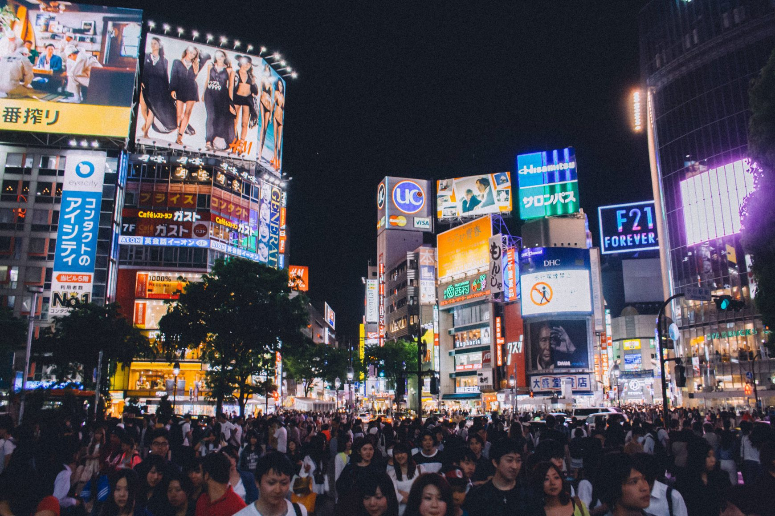
Che cosa ha portato dunque a una nuova esplosione delle grandi città negli anni Novanta? «Il primo elemento fondamentale è stata l’emersione di un nuovo tipo di soggetto economico, legato alla globalizzazione e alla digitalizzazione dei mercati: le società intermediarie. Una corporation che vuole operare in 13, 25 o 78 Paesi non può più internalizzare tutte le funzioni specialistiche che necessita. Si può avere bisogno di 100 ore di assistenza di una società specializzata in diritto mongolo o peruviano, di una società di head-hunting, di esperti in investimenti in mercati particolari, di innovatori. Io la definisco intermediate economy, un’economia fatta di settori altamente specializzati che possono offrire soluzioni a ogni compagnia in qualsiasi parte del mondo. Questo è un elemento identificativo chiave delle città globali».
Il secondo elemento è la finanziarizzazione dell’economia globale e il ruolo svolto dalle Borse. «Le città globali in Paesi come Stati Uniti, Regno Unito, Giappone, Cina, Francia, Brasile, Malesia e Italia non hanno mercati finanziari tutti identici, come è stato spesso ipotizzato. Basta analizzare le piazze finanziarie di New York, Tokyo, Shanghai e Francoforte per capire che ognuno di questi centri trova la sua forza nelle differenti specializzazioni e competenze».
Le città globali non sono quindi tutte identiche: sono differenti e ognuna è specializzata secondo la propria vocazione finanziaria ed economica. Secondo la sociologa, per anni si è pensato alla città globalizzata come a un “non-luogo” a causa di un fenomeno che ha confuso ricercatori e commentatori: la nascita dei franchising e dei brand globali. «Questo ha prodotto un paesaggio visivo caratterizzato da negozi, hotel e ristoranti brandizzati, identici in tutte le principali città mondiali, rafforzando erroneamente la convinzione che queste città fossero tutte identiche e in costante competizione tra di loro», continua la studiosa. Ma quali effetti sta avendo questo continuo rafforzamento delle città globali? «Dobbiamo aspettarci una de-nazionalizzazione crescente dei global citizen, con soggetti sempre più mobili: la nuova classe professionale transnazionale. Vi saranno più super-ricchi e più poveri, e una quota crescente di classe media impoverita. E nelle città scompariranno le piccole attività economiche che una volta erano una caratteristica dominante». Dunque, ci sarà una contrapposizione tra élite urbane, molto più liberali e globalizzate, e popolazioni delle zone rurali o urbane secondarie, localiste e attaccate a un “passato aureo” che sta scomparendo a causa del melting pot.
«Questa distanza si è creata per ragioni prettamente economiche e non per questioni culturali o di lifestyle come alcuni hanno argomentato. Viviamo in un’economia fatta di corporation e società di intermediazione che necessita di spazi interconnessi tra loro dove si possano incontrare saperi e risorse economiche. È questo che rende una città realmente globale». Le global cities non sono, però, torri d’avorio: sono abitate anche da una nuova classe di lavoratori di livello più basso: giardinieri, addetti alle pulizie, domestiche, badanti, dog-sitter, operatori della gig-economy. La sfida per i sindaci e gli attori economici è mantenere l’elevata efficienza di questi centri tornando a redistribuire la ricchezza e riavvicinandoli ai territori, da cui sono sempre più distaccati.

